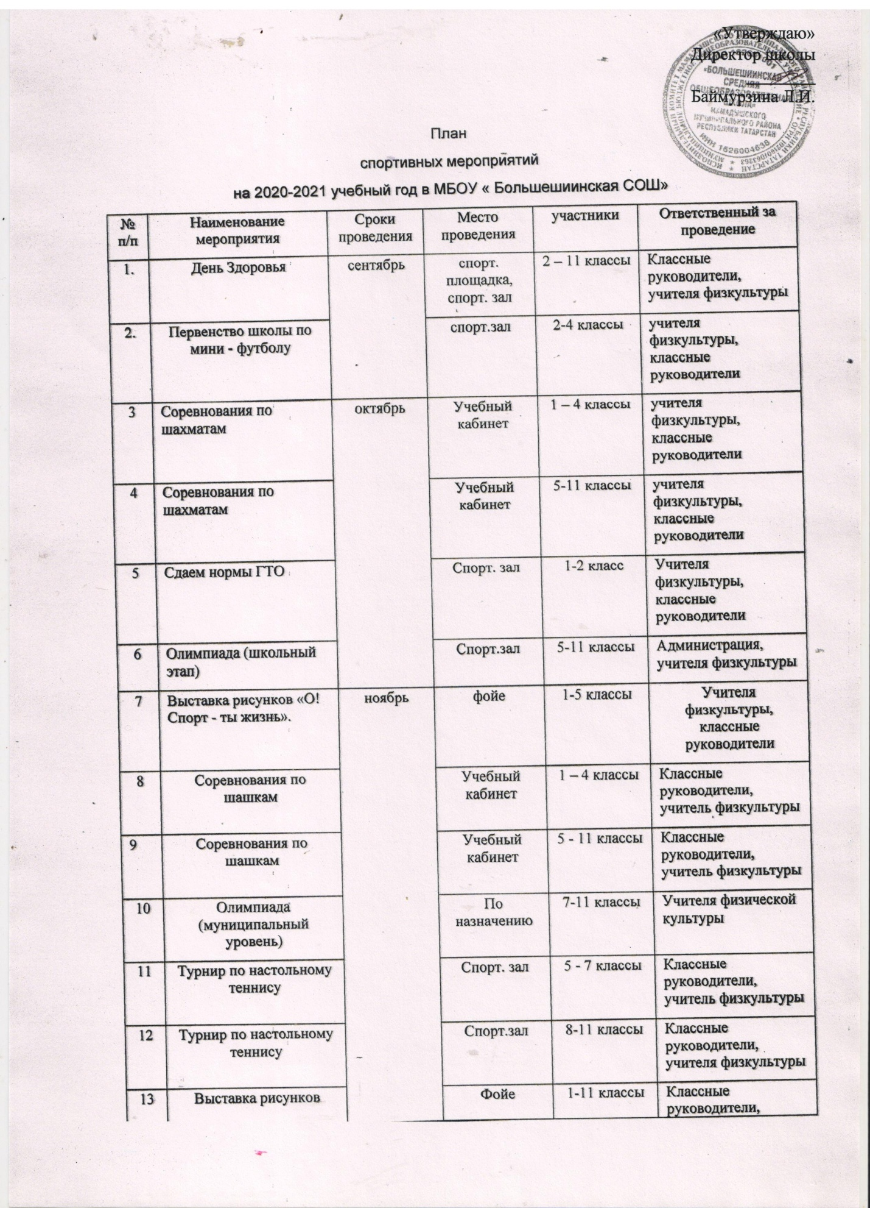

14 | Веселые старты. Отборочные соревнования |  | Спорт.зал | 3-5 классы | Учителя физической культуры
15 | Эстафеты на лыжах | январь | спорт.  площадка | 5 - 11 классы | Классные руководители, учителя физкультуры
16 | Эстафеты «Зимние забавы» | январь | спорт.  площадка | 1 – 4 классы, родители | Классные руководители, учителя физкультуры
17 | Спортивный праздник, посвящённый Дню защитника Отечества | февраль | Спорт. зал | 5-11 классы | Классные руководители, учителя физкультуры
18 | Сдаем нормы ГТО | февраль | Спорт.зал | 7-11 классы | Учителя физической культуры
19 | День Здоровья. Спортивный праздник. | февраль | Спорт.  площадка | 1-11 классы | Классные руководители, учителя физкультуры
20 | Соревнования по волейболу | февраль | спорт.зал | 7-11 классы | Классные руководители, учителя физкультуры
21 | День здоровья | февраль | Спортивный зал школы | 1 – 11 классы | Классные руководители, учителя физкультуры
22 | Соревнования по пионерболу | апрель | Спорт.зал | 3 – 5 классы | Классные руководители, учителя физкультуры
23 | «Мы снова сдаем ГТО» | апрель | Спор.зал | 1 - 5 классы | Классные руководители, учитель физкультуры
24 | Смотр строя и песни | апрель | Спорт.зал | 1-11 классы | Администрация, классные руководители
25 | Проведение спортивных секций, кружков | В течение учебного года | школа | 1 – 11 классы | Администрация, учитель физкультуры

